Определить значение напряжения шага для человека, идущего по земле
по прямой линии к точке С - месту входа провода в землю, а также потенциал заземлителя в период стекания с него в землю тока.

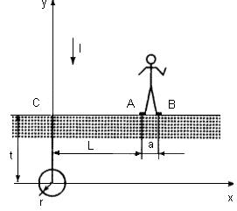

Исходные данные:
Глубина погружения шара в землю, t=4m
Наибольшее значение тока KЗ, I=60 A
Расчетное удельное сопротивление земли (с учетом коэффициента сезонности), ρ=80Ω*m
Наименьшее расcтояние от точки С до человека, L=2m
Радиус шара, r=0,4m
Длина шага человека, a=0,8m
Считать, что ток течет к рассматриваемому заземлителю через слой земли толщиной t по изолированному проводу; принять, что заземлитель имеет форму шара радиусом r; считать, что вследствии сырой погоды сопротивление обуви человека и сопротивление ног человека равны нулю.

